Урок английского языка. 4 класс. Учитель Небыкова В.В.
Тема урока | Здоровый образ жизни. (Healthy lifestyle)
Раздел | Здоровье и окружающий мир
УМК | УМК «Звездный английский» (“Starlight”). Английский язык 4 класс: учебник для образовательных организаций и школ с углубленным изучением английского языка/ К.М. Баранова, Д. Дули, В. Эванс/ М. Express Publishing «Просвещение», 2018 г.
Класс | 4 класс
Цели | Формирование умения понимать лексику английского языка и составлять грамматически верное монологическое и диалогическое единство на актуальные темы: «Как быть в форме? Правила поведения в обществе»; воспитание принципов здорового образа жизни, воспитание внимания, умения слушать друг друга
Задачи | Стимулировать мотивацию к изучению английского языка на основе материала по теме «Здоровый образ жизни»(Healthy lifestyle).  Развивать умение взаимодействовать в группах через командно – ролевую деятельность.  Активизировать умение лексики по теме «Здоровый образ жизни» (Healthy lifestyle) во всех видах речевой деятельности.
Тип урока | Комбинированный урок (с элементами открытия новых знаний, рефлексии, развивающего контроля, творческой деятельности).
Ключевые понятия | -the countryside (загородная местность), put out a fire (потушить огонь), drop litter (бросать мусор), make a noise (создавать шум), grass (трава), walk a dog on a leash (выгуливать собаку на поводке).  -a dentist (стоматолог), a stomachache (боль в желудке),a doctor (доктор), skin cream(крем для кожи), a headache (головная боль), a cold (простуда), a rash (сыпь), cough syrup (сироп от кашля), aspirin, a toothache (зубная боль), make a lot of noise, drop litter, get a rash, stay indoors (оставаться дома), go outside (выходить на улицу)  -Структуры must/mustn’t (должен/ не должен), should/shouldn’t (следует/не следует), have to/don’t have to (приходится выполнить/ нет необходимости);  -пословицы про здоровый образ жизни.
Методы и приемы обучения | Аудиолингвальный, коммуникативный, прием “Test – Teach- Test” (тестируем- обучаем-тестируем), ролевая игра.
Планируемые образовательные результаты | Формирование навыков смыслового аудирования и чтения, критического мышления, поиска новой информации.  Овладение лексикой по теме «Здоровый образ жизни» (Healthy lifestyle).  Развитие умений строить предложения с использованием модальных глаголов.  Овладение способом выстраивать диалог по теме «Здоровый образ жизни» (Healthy lifestyle).
Оборудование урока | Компьютер, телевизор, маркерная доска, маркеры, магниты, раздаточный материал, презентация Microsoft PowerPoint
Способы контроля и оценивания | Самоконтроль, взаимооценивание, устный контроль, развернутая устная оценка учителя.

Деятельность учителя | Деятельность учащихся
Этапы урока:  - Приветствие.  Good afternoon, boys and girls! Glad to see you. Sit down, please. How are you today?  Здравствуйте, ребята! Рада вас видеть. Садитесь. Как ваши дела?  - Постановка темы урока при помощи диалога с учениками.  We are going to have an unusual lesson today. Guess its topic, looking at the screen.  Сегодня у нас будет необычный урок. Посмотрите на экран и угадайте, какая его тема?  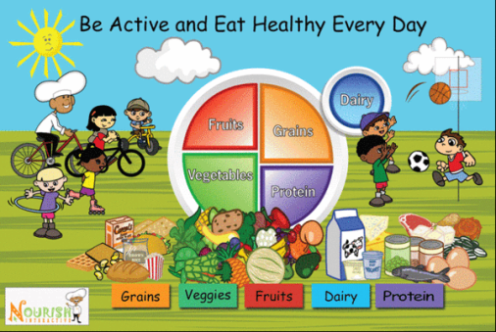  Yes, you are right! We’re going to talk about the ways how to stay healthy. We know that our health depends on the environment. We mustn’t forget about the The Country Code. So we will revise this material and of course Modal Verbs will help us to do it! At the end of the lesson you will fill in this flower and write what we should do and what we shouldn’t do to be healthy.  Правильно! Сегодня мы поговорим о том, что надо делать чтобы быть здоровым. Мы знаем, что здоровье зависит от окружающей среды и мы должны о ней заботиться. В этом нам помогут модальные глаголы should, must, have to. Вы видите этот цветок? В конце урока нам предстоит заполнить все его лепестки нашими советами о том как быть здоровым.  - Фонетическая зарядка.  Look at the board. Repeat the poem after me, pay attention to the reading rules. I will close some words and you must read it without them. At the end you will have to read the poem by heart. Ready?  Посмотрите на стихотворение. Давай прочтем его вместе. Найдем новые слова, вспомним правила чтения. Сейчас я буду закрывать некоторые слова или строки в стихотворении, а вы должны будете по памяти их воспроизвести  To be healthy in your life  Don’t forget to do all five!  Get up early, quick and bright  Exercise with all your might!  - Речевая зарядка.  Let’s remember the rules of The Country Code.  Translate form Russian into English. Use must or mustn’t:  Мы не должны бросать мусор на землю.  Мы не должны срывать цветы.  Мы должны тушить костер.  Мы не должны шуметь.  Мы не должны ходить по траве.  Мы должны водить собак на поводке.  - Повторение пройденного грамматического и лексического материала  My dear students, I’m going to show some episodes giving a kind of advice. The sentences have the missing modal verbs. You are to fill them in.  А сейчас повторим модальные глаголы, выполнив задания на экране.  - Развитие навыков говорения.  Let’s continue giving pieces of advice. Which modal verb can help us to do it?  You’re right. The verb should/shouldn’t is just the one for giving advice. Watch the video, please.  Посмотрите видео и выскажите свои идеи, чтобы вы посоветовали в каждой ситуации  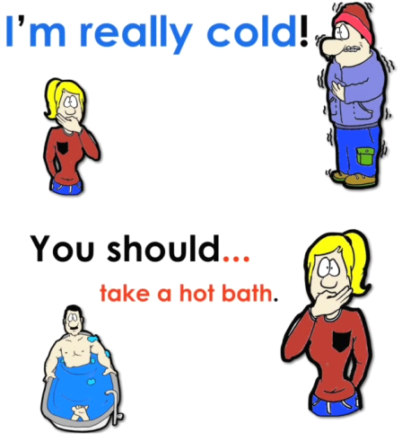  - Физ минутка стр 12  Давайте споем и подвигаемся под песню-девиз Staying healthy.  - Ознакомление с новым языковым материалом  Now you will learn the proverbs about health.Your task is to match the beginning and the ending of the proverb and try to find the Russian equivalent. Divide into 2 teams  А сейчас вы узнаете пословицы, в которых говорится о здоровом образе жизни. Разделитесь на 2 команды и попробуйте найдите окончание каждой из них, а затем мы вместе найдем русский эквивалент этим пословицам.  - Составление диалогов по пройденному материалу.  Давайте поговорим. Представьте, что ваш друг оказался в одной из приложенных ситуаций. Дайте ему совет.  Раздаются карточки с ситуациями:  I have a headache  I have a toothache  My arm hurts  I have a stomachache  - Закрепление лексического и грамматического материала. Подведение итога. Рефлексия  You did great today! Did you learn anything new? Now look at the board. You can see a flower called a daisy. We’re going to make petals for it. Each of the petals will have a piece of advice: What you should and shouldn’t do to be healthy and fit.  Вы отличено справились сегодня! Узнали ли вы что-то новое?  Посмотрите на доску, Давайте заполним лепестки ромашки вашими советами, как ученикам быть всегда здоровыми  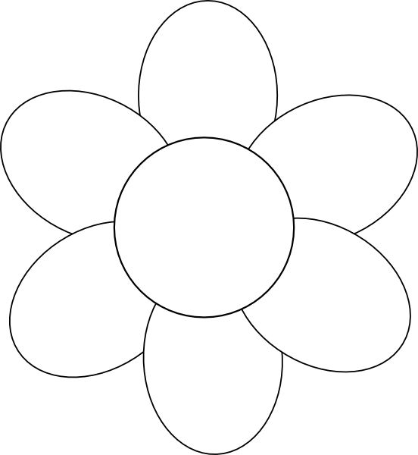  - Домашнее задание.  Dear students, you’ll have a creative hometask: to make a project on the subject “Tips for healthy lifestyle”.  Ваше домашнее задание: составьте проект на тему «Как быть здоровым?» | - Ученики задают друг другу вопрос о настроении и отвечают на него.  Good afternoon, teacher! We’re glad to see you too.  I’m happy, thank you! And you?  - Ученики формулируют тему урока.  Healthy lifestyle  - Ученики дважды воспроизводят стихотворение за учителем, затем выполняют предложенное задание: устно дополняют стихотворение словами, которые закрывает учитель.  - Ученики устно переводят предложения, используя модальные глаголы «должен/ не должен, запрещено»:  We mustn’t drop any litter on the streets.  We mustn’t pick up flowers.  We must put out a fire.  We mustn’t make a noise.  We mustn’t walk on the grass.  We must walk our dogs on a leash.  - Ученики просматривают слайды на телевизионном экране и в установленных после каждой ситуации паузах предлагают использование модальных глаголов.  Use: Mustn’t,have to,should  1. You have a toothache. You should visit a dentist.  2. You mustn’t drop litter in the park.  3. I have to work hard if I want to win.  4. You must take care of your pet.  5. We have to get up early, because we go on a school trip with my classmates.  И т.д.  - Ученики смотрят видео и выполняют задание в устной форме.  Варианты ответов:  Video: I am really cold…  St 1: You should put on a warm coat  St 2: You should drink hot milk  St 3: You shouldn’t go outside  Video: You should take a hot bath  Video: I have a terrible headache.  St 1: You should go to bed  St 2: You should sleep  St3: You shouldn’t learn much  Video: You should lie down  И т.д.  - Ученики повторяют за диктором слова и маршируют под песню  - Ученики в командах работают с раздаточным материалом (соединяют начало и конец английских тематических пословиц, затем предлагают им русский эквивалент).  Начало пословиц:  EARLY TO BED, EARLY TO RISE  GOOD HEALTH  и т.д.  Окончание пословиц  MAKES A MAN HEALTHY, WEALTHY AND WISE  IS ABOVE WEALTH  и т.д.  - Ученики составляют мини диалоги в соответствии с полученными ситуациями:  Пример диалога  St.1: What’s the matter?  St.2: I have a stomachache.  St 1: You shouldn’t eat so many sweets.  St 2: My tummy hurts.  St.2 You should go to the dentist.  - Ученики отвечают, что нового они узнали:  Now we know how to be fit, We know English proverbs, we know how to give advice.  Ученики выходят к доске и вписывают в лепестки цветка свои советы:  exercise, play outside, eat healthy food, eat fruit and vegetables, sleep  - Ученики записывают домашнее задание.

Информационные источники:
Видео на канале youtube https://www.youtube.com/watch?v=uyd-eCfwqhg

